附件：
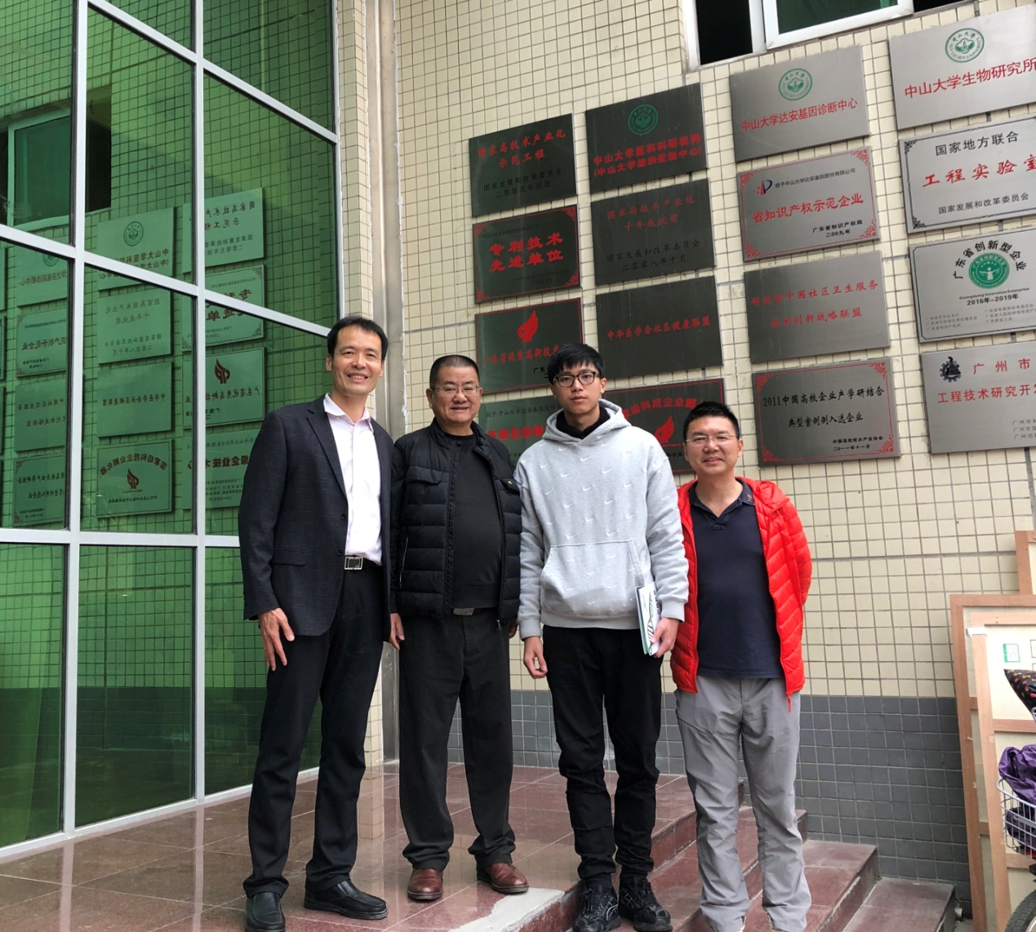
注：图左二为公司董事会秘书张斌与东方证券宋海亮先生、荔园地产集团有限公司黄建豪、陈乐沨先生合影留念。

